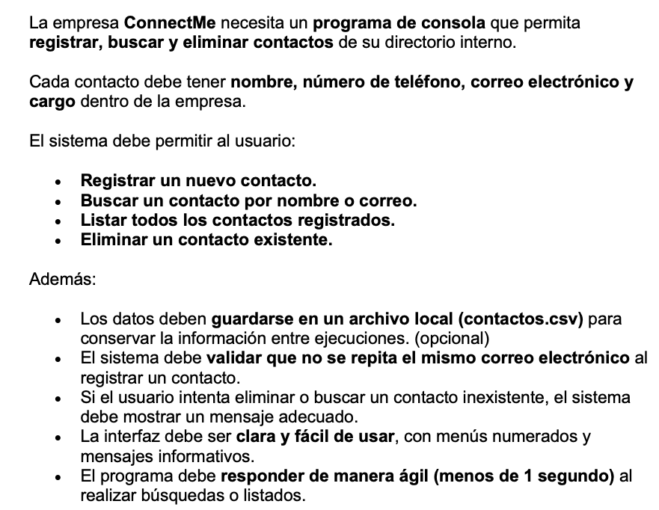
IDENTIFICACION DE REQUERIMIENTOS
- Registrar nuevos contactos
- Buscar y eliminar contactos
- Listar todos los contactos registrados
- Eliminar un contacto existente
- Buscar contacto por nombre o correo
CLASIFICACION DE REQUERIMIENTOS
FUNCIONALES:
- El programa debe permitir registrar contactos de su directorio interno
- El programa debe permitir buscar contactos de su directorio interno
- El programa debe permitir eliminar contactos de su directorio interno
- El programa debe permitir registrar un contacto con su respectivo cargo dentro de la empresa
- El programa debe permitir registrar el correo electrónico de cada usuario dentro de la empresa
- El programa debe permitir que cada contacto también registre el cargo del usuario dentro de la empresa
- El programa debe permitir listar todos los contactos registrados
- El programa debe permitir guardar los datos en un archivo local (contactos.cvs)
- El sistema debe validar que no se repita el mismo correo electrónico al momento de registrar un contacto

NO FUNCIONALES
- El sistema debe de mostrar un mensaje adecuado si el usuario intenta eliminar o buscar un usuario existente
- La interfaz debe ser clara y fácil de usar
- El programa debe responder en menos de un segundo
- El sistema debe mostrar menús numerados y mensajes informativos

LEVANTAMIENTO DE REQUERIMIENTOS

